# **Politika na sociálních sítích**

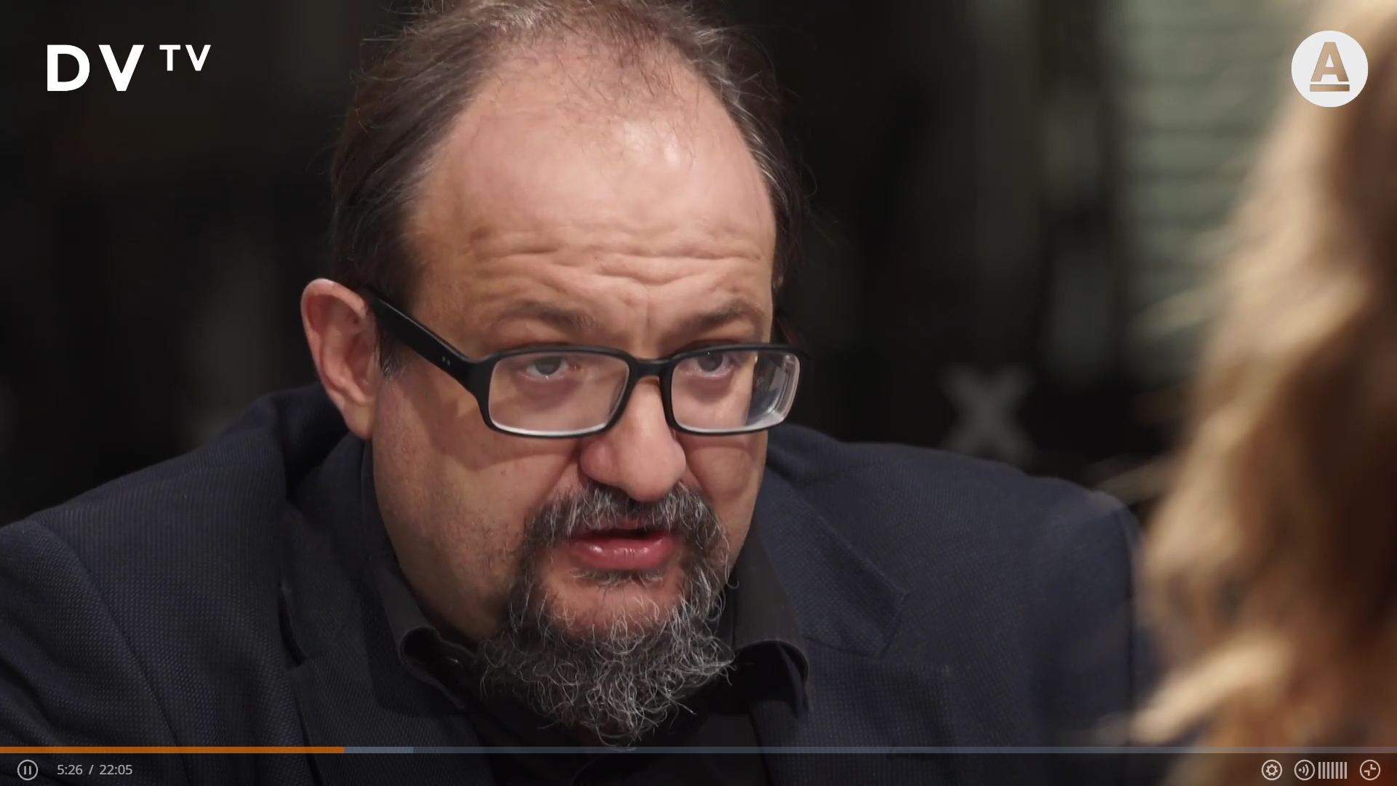

**Podívejte se na první 4 minuty rozhovoru Daniely Drtinové z DVTV s datovým analytikem Josefem Šlerkou a odpovězte na otázky.**

<https://video.aktualne.cz/dvtv/slerka-babis-je-alfa-samec-provokuje-a-funguje-to-na-sitich/r~dcc9874226e411ec878fac1f6b220ee8/>

1. Které politické osobnosti byly podle Josefa Šlerky, datového analytika, v rámci předvolební kampaně voleb do Poslanecké sněmovny v roce 2021 na sociálních sítích nejvýraznější?
2. Preference a podpora těchto osobností vznikla až před samotnými volbami?
3. Mohou dnes pouze sociální sítě politikovi vyhrát volby?
4. Co je 360stupňová kampaň?
5. Která sociální síť v ČR dominuje?
6. Jaká je pro politické marketéry její výhoda?
7. Co je z hlediska politiky charakteristické pro dnešní dobu?